ПИШПЕК
Шамузинская жана Ташкентская көчөлөрүнүн кесилишиндеги үй
42.88394, 74.58416
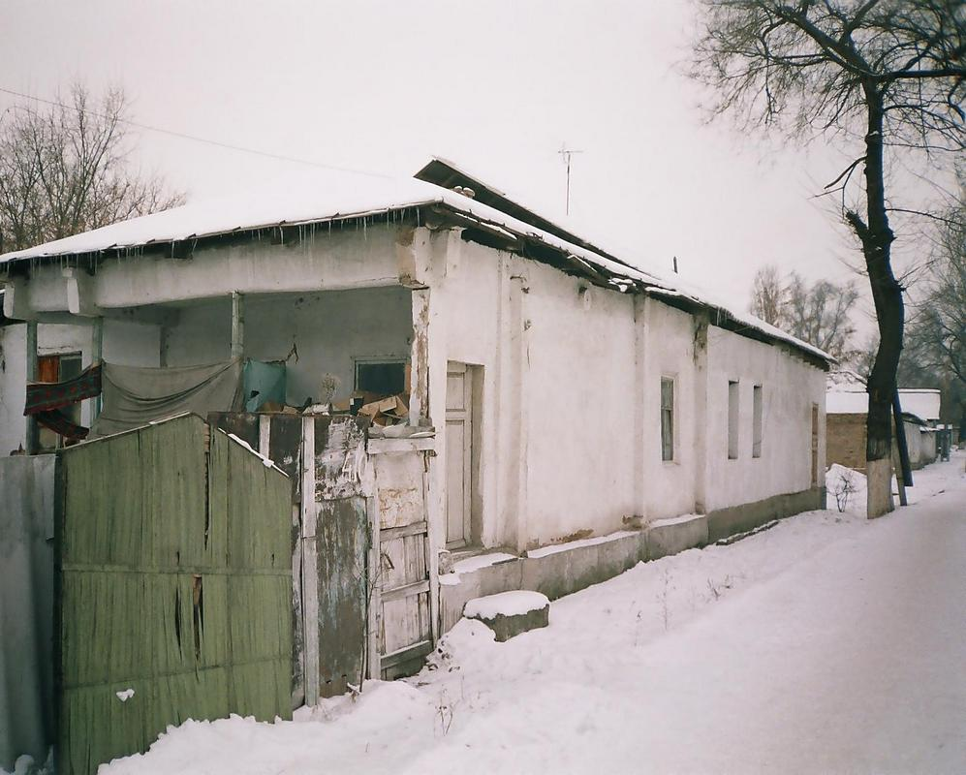
Дом на углу улиц Шамузинской и Ташкентской
КЫРГЫЗЧА Шамузинская жана Ташкентская көчөлөрүнүн кесилишиндеги үй
﻿ Шамузинская жана Ташкентская көчөлөрүнүн кесилишиндеги үй Өзүнүн баштапкы көрүнүшүн кыйла жоготкон үй. Үй көчөдөн кире бериши бар ички веранда менен жыгач алкактардан жасалган. Чатыры, жыгач тосмолору жана тепкичтери бар подъезд жок болчу. Ошондой эле эч кандай карниздер, жасалгалар жана жалюзи жок.
Булак: https://bimap.su/description/pishpek/137_Shamuzinskaia_Tashkentskaia.txt · BIMAP
Фотографии и материалы принадлежат их авторам; лицензия не указана

ФРУНЗЕ
Бул доор боюнча маалымат азырынча табыла элек
42.88394, 74.58416

Фотография пока не добавлена
КЫРГЫЗЧА
Бул доор боюнча маалымат азырынча табыла элек.

БИШКЕК
Бул доор боюнча маалымат азырынча табыла элек
42.88394, 74.58416

Фотография пока не добавлена
КЫРГЫЗЧА
Бул доор боюнча маалымат азырынча табыла элек.

